**TIL: BEVERE & SMÅSPEIDERE (FLOKKEN) - 1.-4. trinn**

***Oppstarttur HØST 2012***

***Invitasjon til oppstartstur til Kilandsenteret for alle nye og gamle speidere i GFSK-SJØ (Flokken) og FEVIK 1 (Flokken) fra Lørdag 1. september til søndag 2. september.***

Dette blir en fantastisk flott muligheDescription: Olsenbygg ASt til å få nye venner, prøve nye aktiviteter til lands og til vanns. En stor opplevelse for oss alle.

**Vi møtes kl. 12.00 på Kilandsenteret i Grimstad** Lørdag 1. september.

**Hjemreise er søndag kl. 15.00**

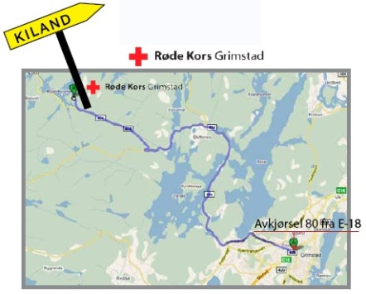

Ta med:

* Badetøy
* Sovepose / laken / pute
* Håndkle
* Toalettsaker (medisiner )
* Ekstra skift
* Gode sko
* Varme klær
* Regntøy og støvler
* Solkrem
* Myggmiddel
* Hodelykt
* Litt lørdagsgodtteri
* Godt humør ! E-18Frivoll / Roresanden /RV404 / Kiland

Se link til Kilandsenteret:

<http://www.rodekors.no/distriktsider/aust-agder/om-aust-agder-rode-kors/kielland/>

**Påmelding: seinest søndag 26. august.**

**Ingrid: mob 95 95 10 50 /e -post:** [**ir@jjuc.no**](mailto:ir@jjuc.no)

**Dette er veldig viktig siden Kilandsenteret skal bestille mat og drikke til riktig antall. Og vi må være minst 25 (til sammen fra Grimstad FSK sjø og Fevik 1) for å kunne gjennomføre turen.**

**Pris: kr. 250,- per person inkl. overnatting innendørs, mat og aktiviteter**

**Betales på konto Fevik 1: 2840 33 01193 - 1/9/12**

**PS: Speidergruppa dekker de kr. 250 for lederne i Fevik 1 som blir med på tur**